**Serie de tiempo: Empleo**

**INTRODUCCIÓN**

Analizaremos una serie de tiempo económica, en este caso sobre el empleo. Mi serie de tiempo mide la cantidad de trabajadores asegurados en el Instituto Mexicano del Seguro Social, con un periodo mensual que abarca desde enero de 2010 hasta enero de 2022. Donde se tiene una variación anual de 4.75% y 0.69% mensual.  
Durante enero de 2022 se registro que el 61.14% de los trabajadores asegurados en el Instituto Mexicano del Seguro Social son hombre y el 38.86% son mujeres. Donde en el mes mencionado, los trabajadores de 50 años y más apoderan la base con un 17.33% seguido de los de 25 a 30 años con un 16.28%, en cambio los que se encuentran por debajo de la lista son los trabajadores de 16 a 20 años con un 2.43%.

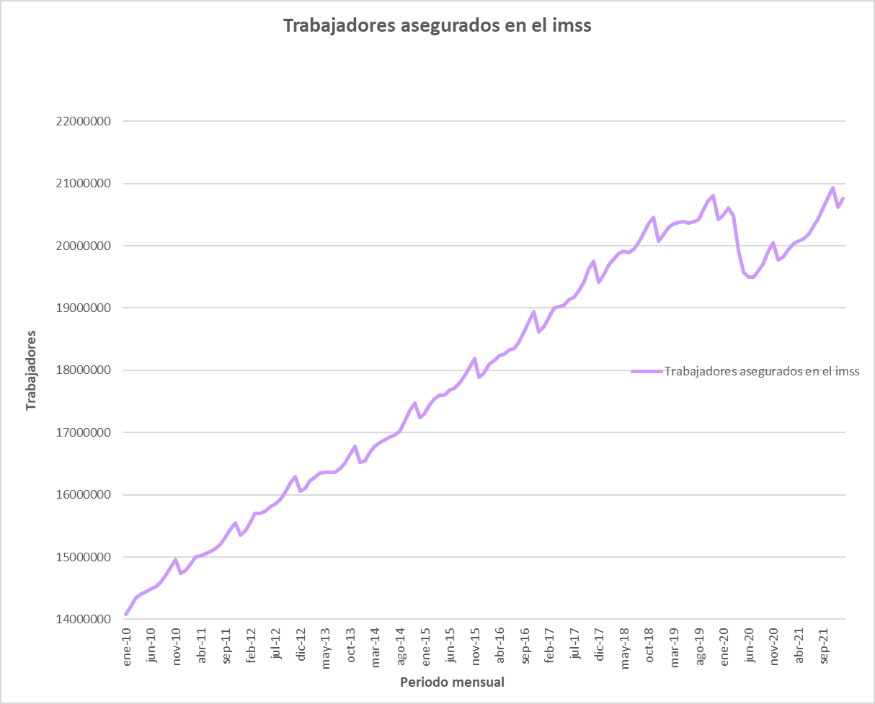

Gráfica 1.1

Se puede observar que la gráfica original de la serie (Gráfica 1.1) tiene una tendencia positiva a lo largo del tiempo. Y analizando observamos un patrón estacional.

En la siguiente gráfica (Gráfica 1.2) podemos comparar como su tendencia es ascendente.

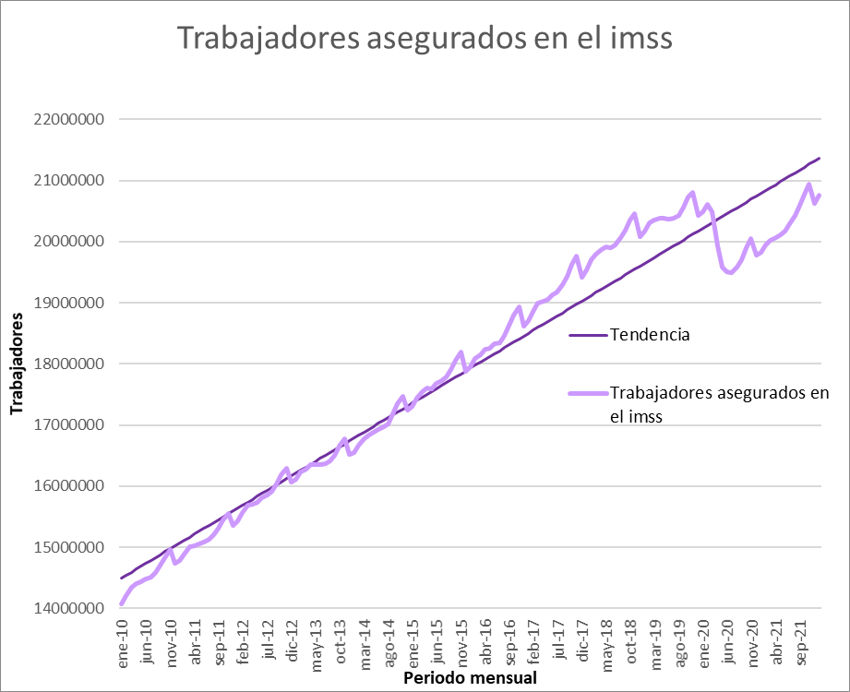

Gráfica 1.2

El promedio móvil suavizado es un promedio móvil que se ocupa de un período más largo, lo que permite un cálculo y visualización de datos (en este caso de número de trabajadores) más fácil y representa la combinación de un promedio móvil simple y un promedio móvil exponencial.

Suavizaremos nuestra serie del tiempo con un periodo móvil de 3,5,9 periodos ya que nuestros datos son mensuales.

**PERIODO 3:**

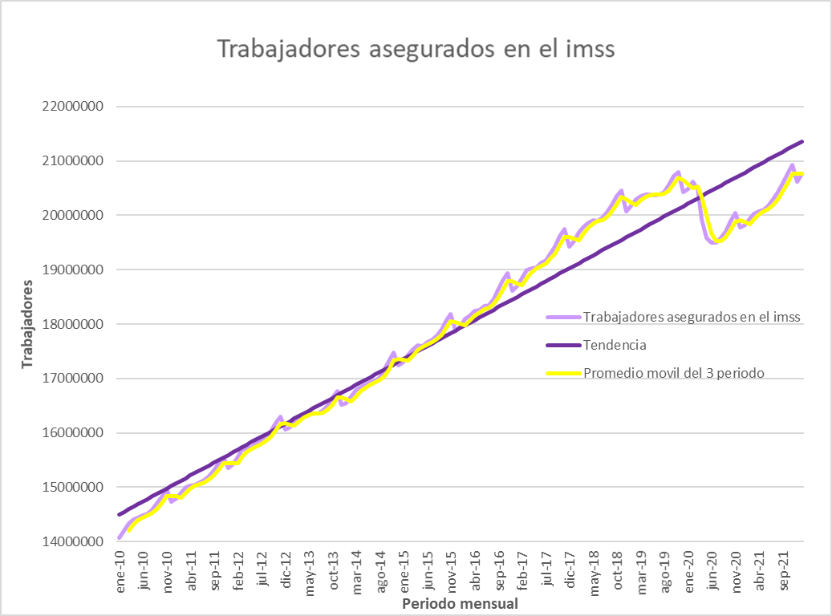

Gráfica 1.3

**PERIODO 6:**

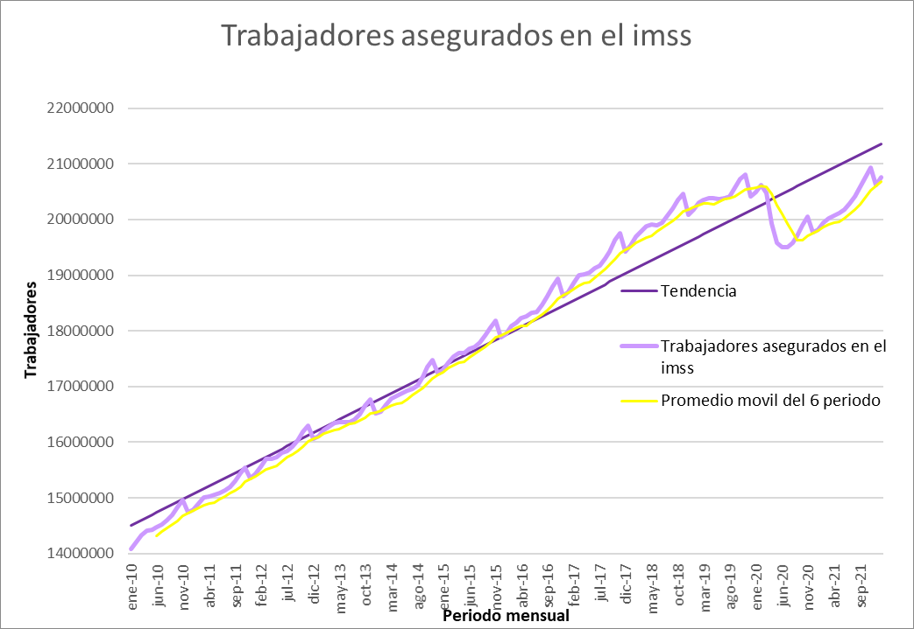

Gráfica 1.4

**PERIODO 9:**

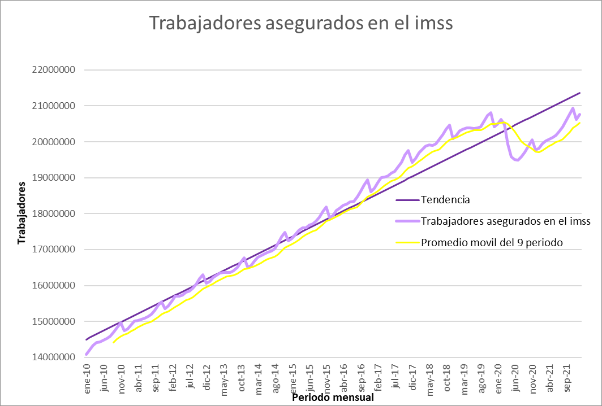

Gráfica 1.5

Ahora tenemos nuestra gráfica, pero ahora sin tendencia

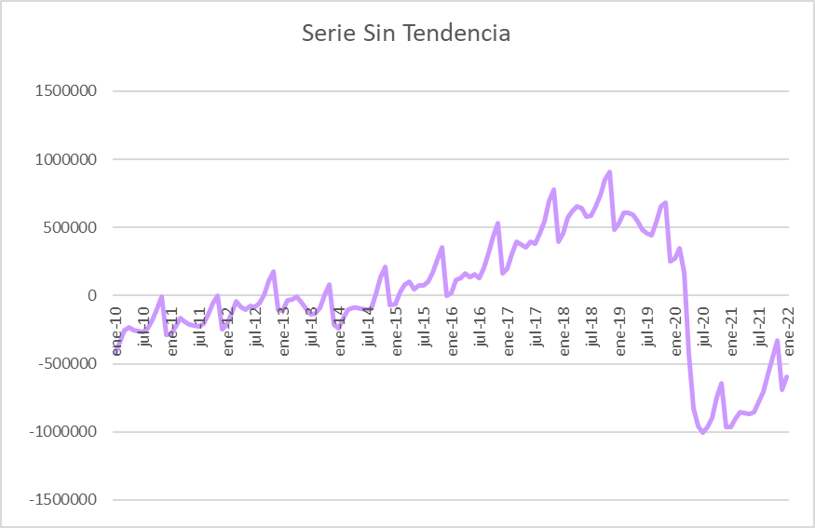

Gráfica 1.6

**Suavizamiento exponencial**

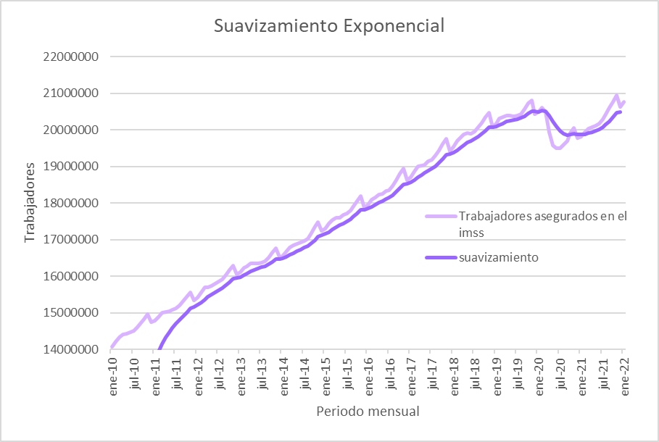

Gráfica 1.7

**Índices Estacionarios**

Los índices estacionarios nos sirven para calcular el pronóstico de los datos cuando existe estacionalidad y también se utiliza cuando en cada período existen diferencias de datos muy marcadas, razón por la cual se hace necesario calcular un índice que nos permitirá un ajuste por cada período.



Tabla 1.1

**Serie Desestacionalizada**

La ventaja de un indicador desestacionalizado es que es más fiable para medir la tendencia y comparar meses consecutivos mediante variación porcentual.

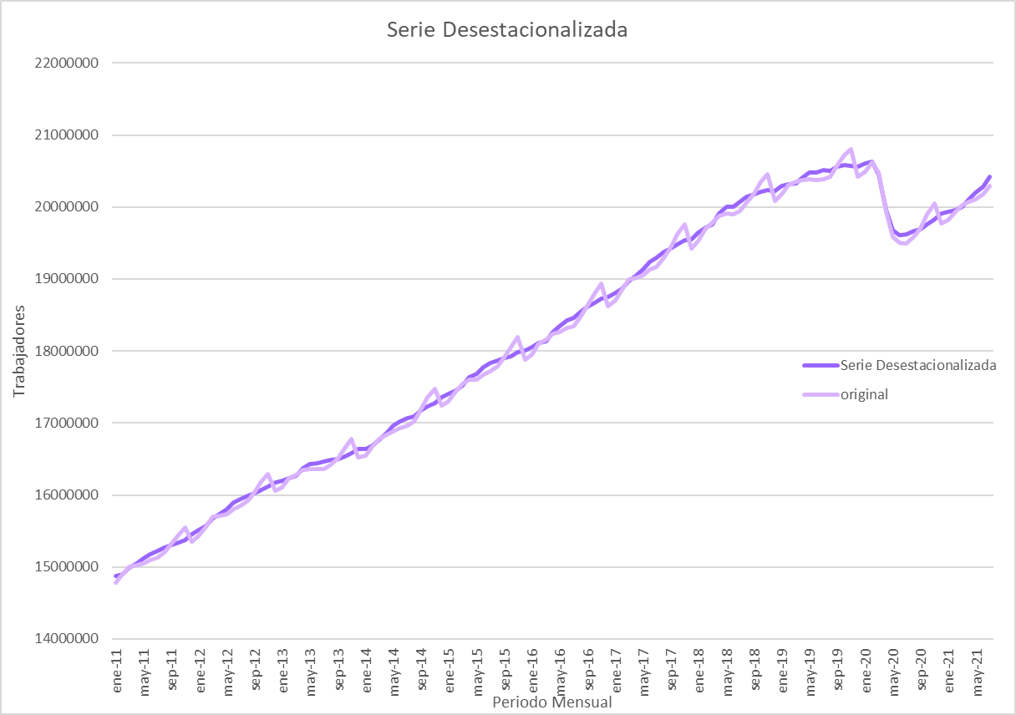

Gráfica 1.9

Fuentes de consulta:

<https://iieg.gob.mx/ns/?page_id=13548>

<https://www.forex.in.rs/mercado/media-movil-suavizada/>